гп044228 Блоковый тренажер реабилитационный односторонний
Leco-IT Pro+

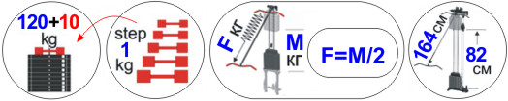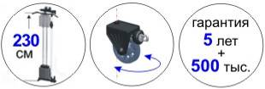

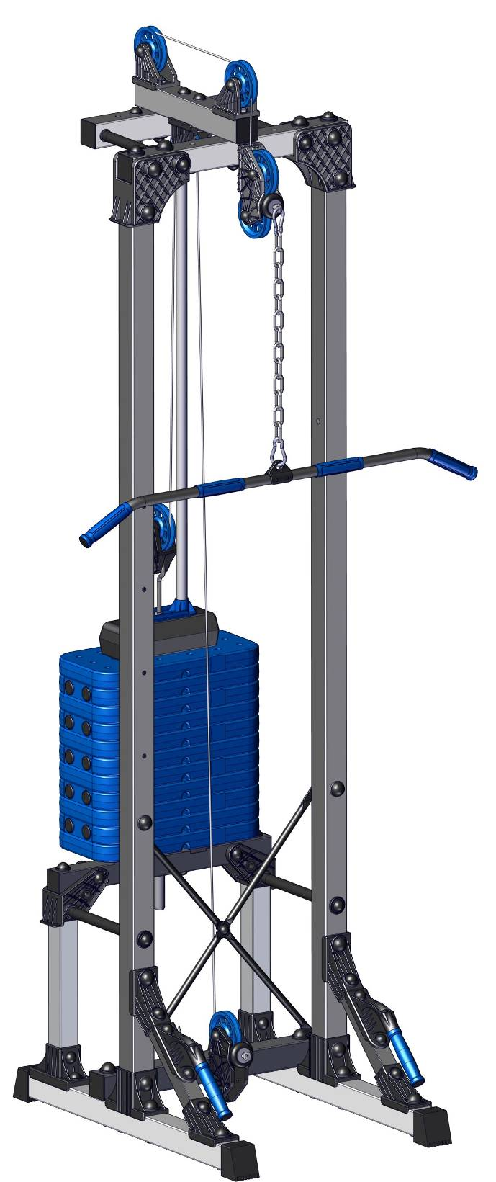
Перед началом сборки необходимо выложить и пересчитать все пластиковые детали показанные на этой странице, это облегчит сборку и будет способствовать исключению ошибок при сборке.

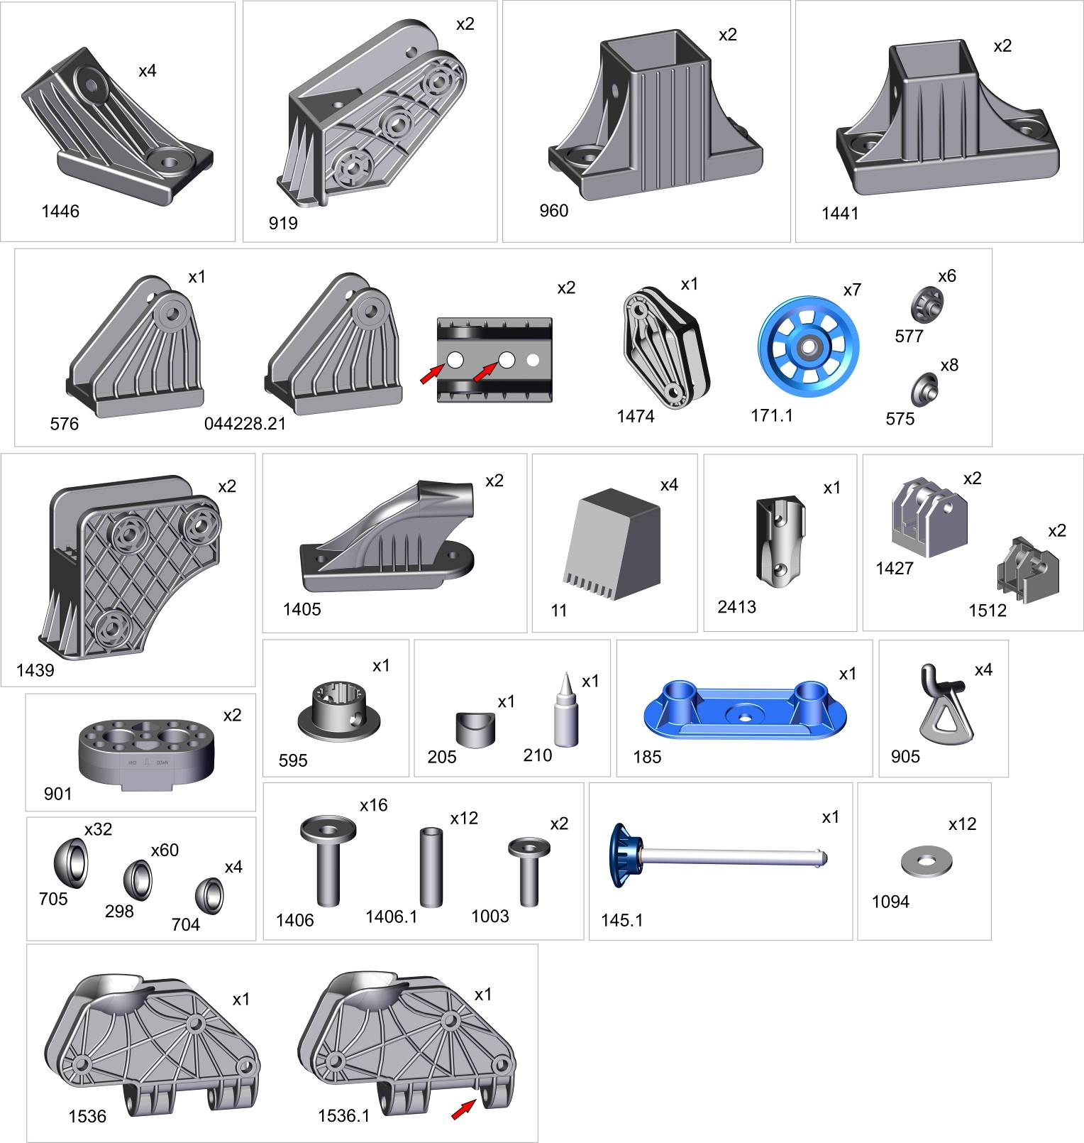
После окончательной сборки изделия, произвести
смазку направляющих грузов. Далее смазывать как
указлаконеано на ф.
Фабрика Леко осуществляет очень строгий контроль комплектации, отсутствие детали крайне маловероятно.
В случае пересорта или отсутствия пластиковой детали или метизов (болтов, винтов, гаек и шайб), что очень маловероятно, сфотографируйте выкладку пластиковых деталей и метизов и вышлите фото на адрес службы техподдержки Леко stpleco@gmail.com, также сфотографируйте и вышлите фото штампа с последней страницы инструкции по сборке, где указан номер комплектовщика и другие необходимые данные.

Сначала надо провести полную сборку без затяжки гаек, их нужно только закрутить от руки. Если сразу закручивать с усилием, то могут возникнуть сложности в сборке из-за неправильного взаимного расположения деталей в пределах люфтов. После сборки "от руки" надо проследить, что тренажер стоит без перекосов и после этого затянуть все соединения болт-гайка ключом, а винт-гайка отверткой. При этом, чтобы не запутаться, что уже протянуто, на головки болтов и на гайки, которые уже затянуты, надо одеть колпачки. Там, где колпачки мешают движению элементов тренажера, их ставить не надо.
Перед началом сборки необходимо выложить, пересчитать и сделать сортировку метизов,
это резко облегчит сборку.

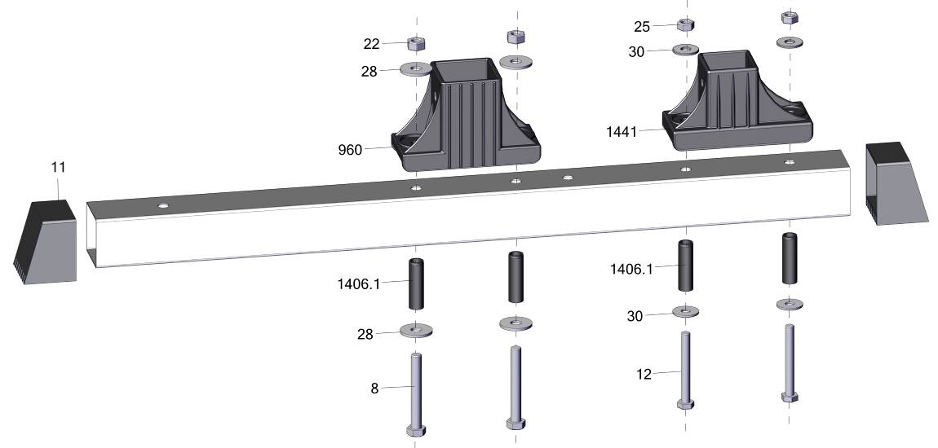
х2

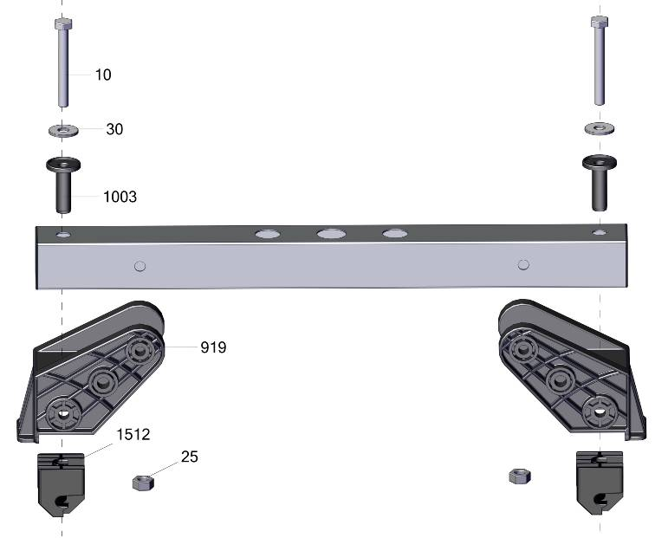

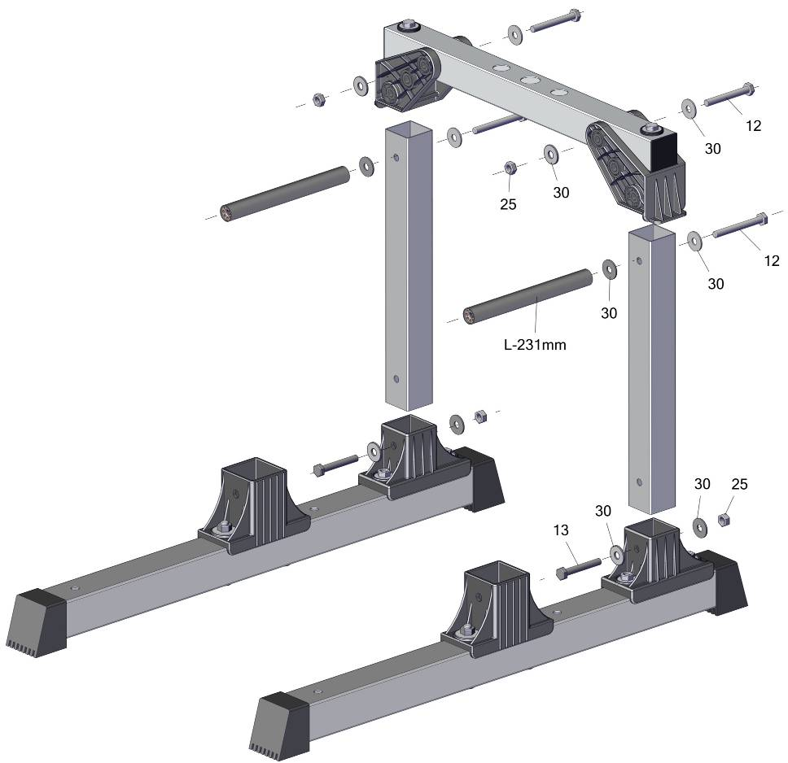

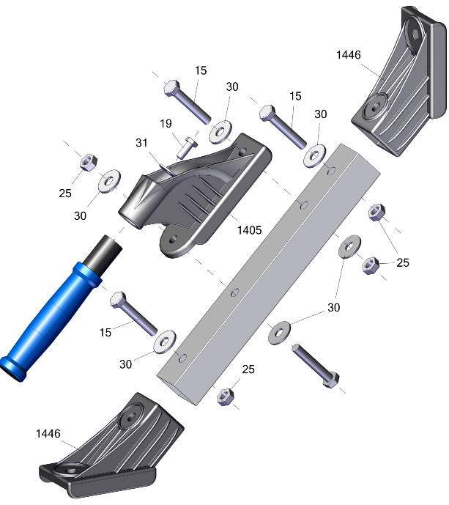
х2

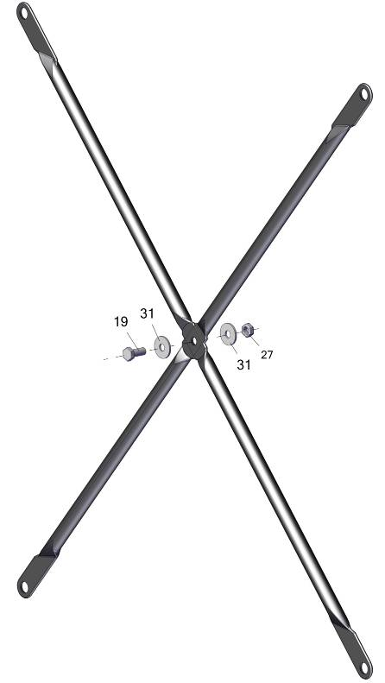
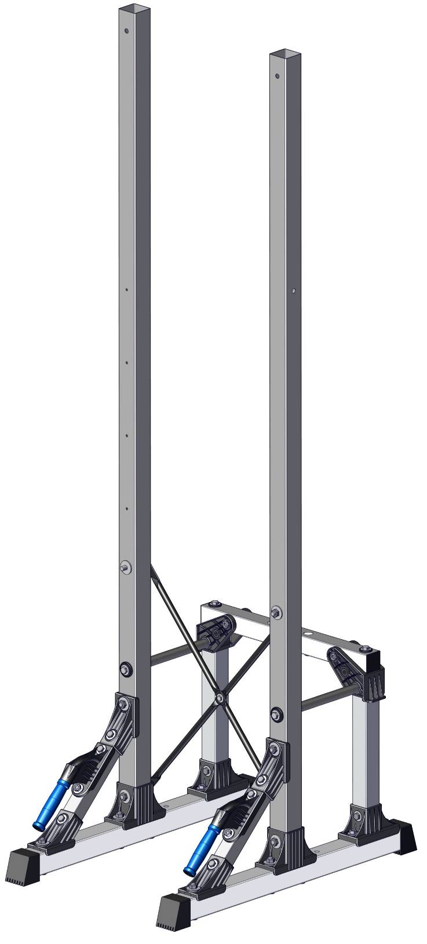
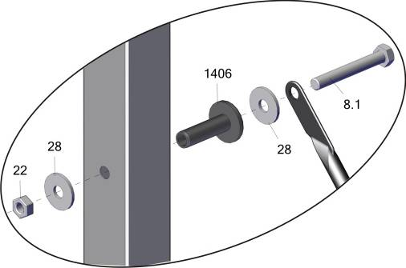
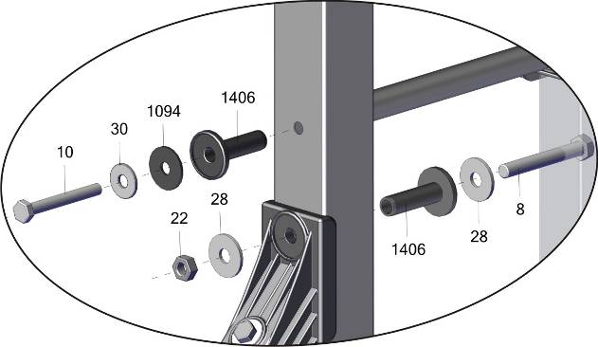
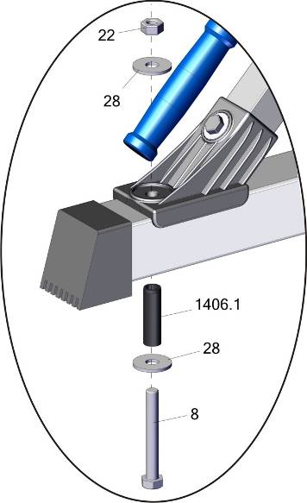
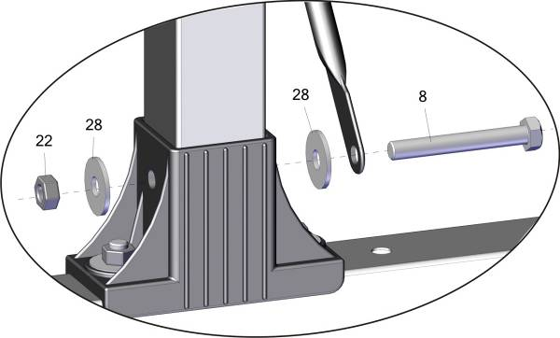

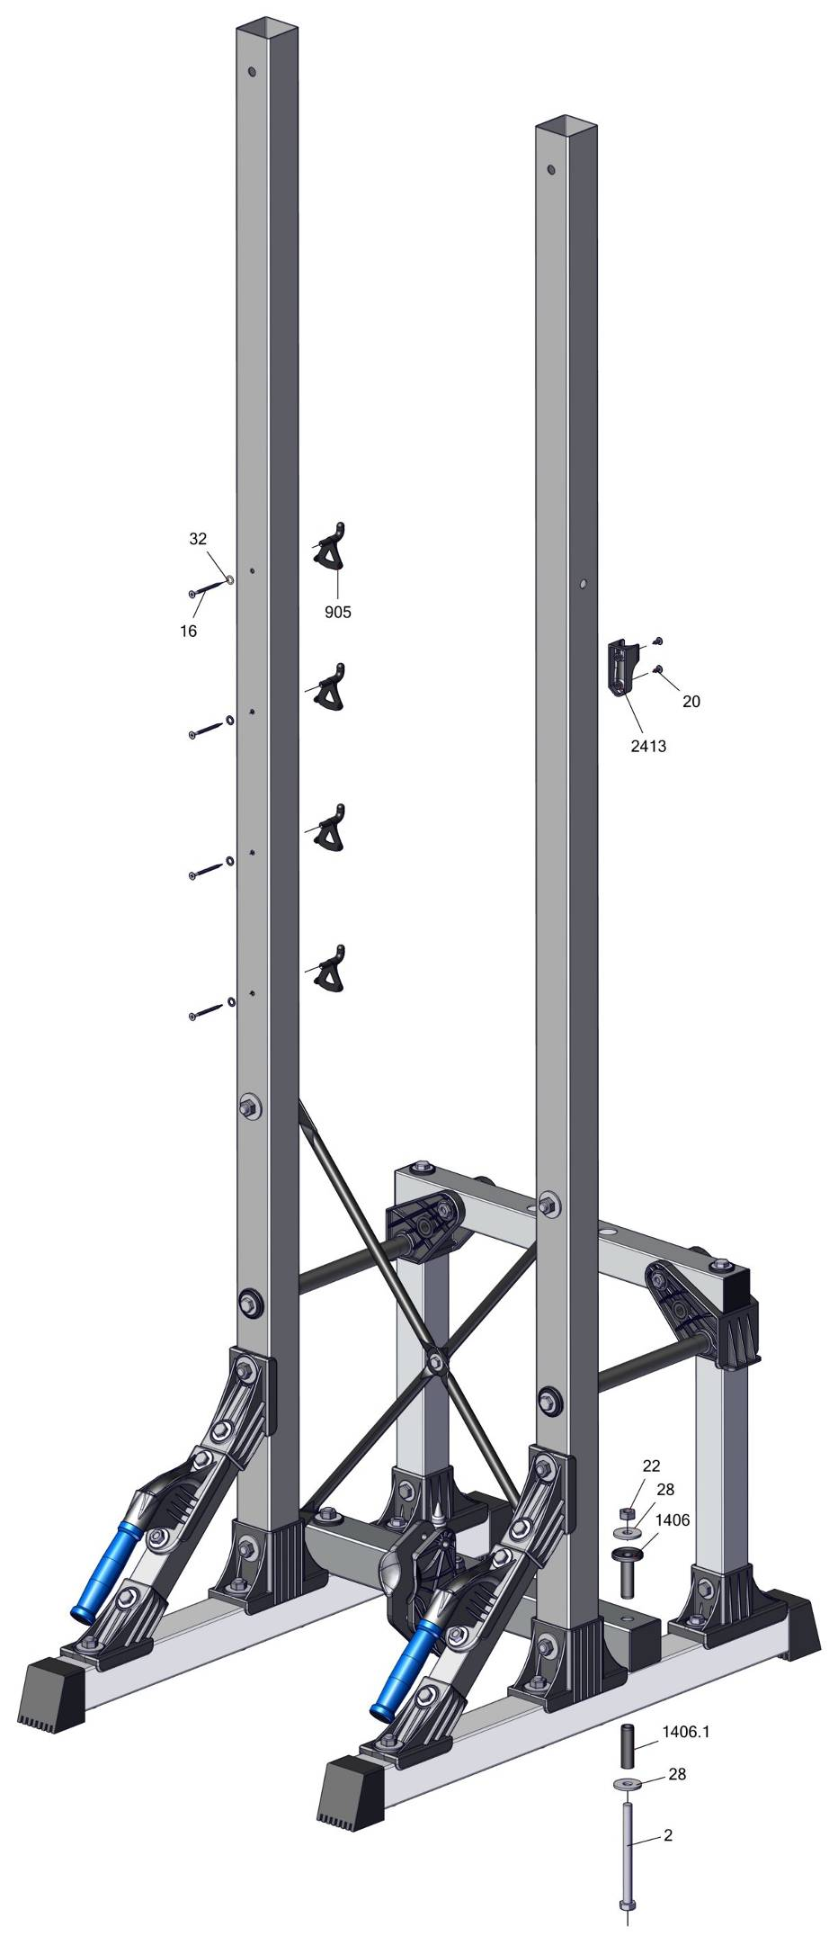
Затяните гайку поз.21 оставив
зазор для свободного вращения
поз. 1536
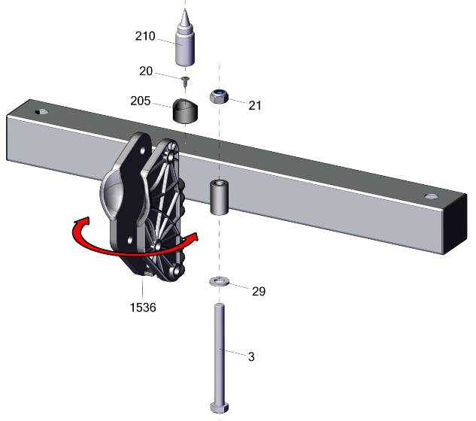

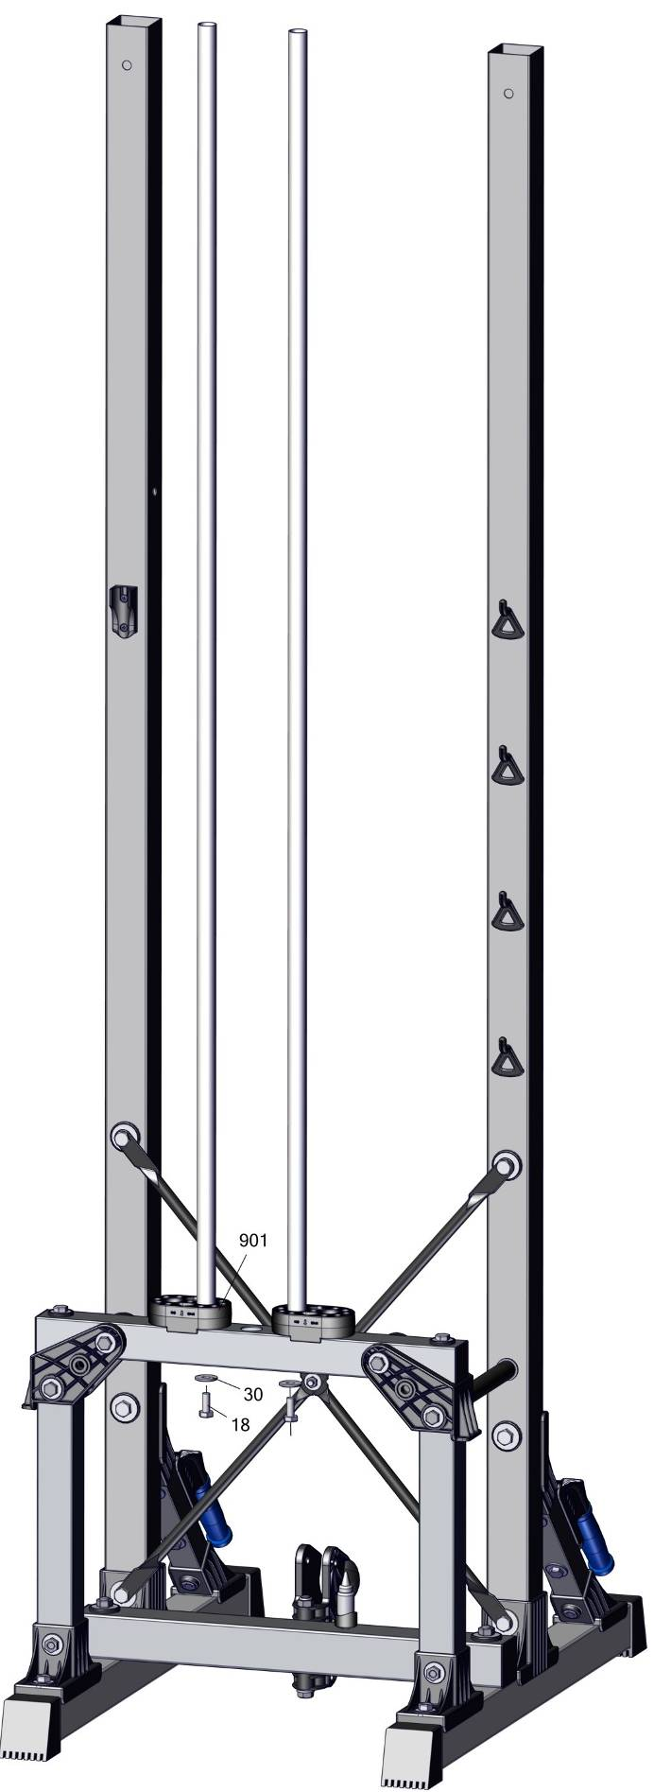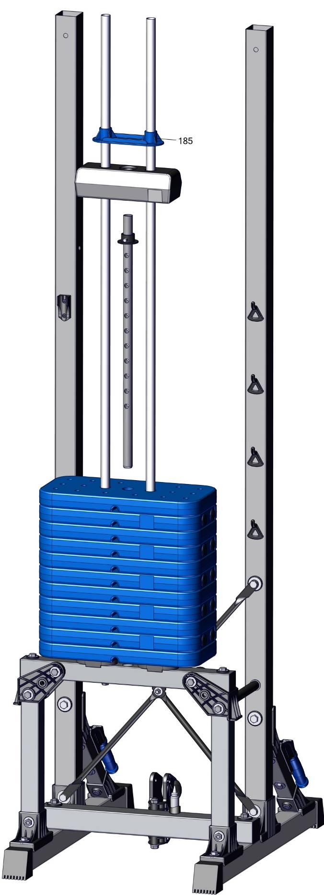
Нагрузочные плиты ставить только так,
как показано на рисунке
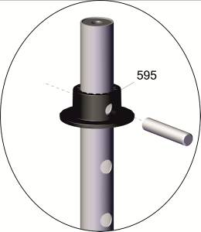
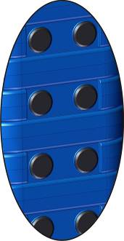

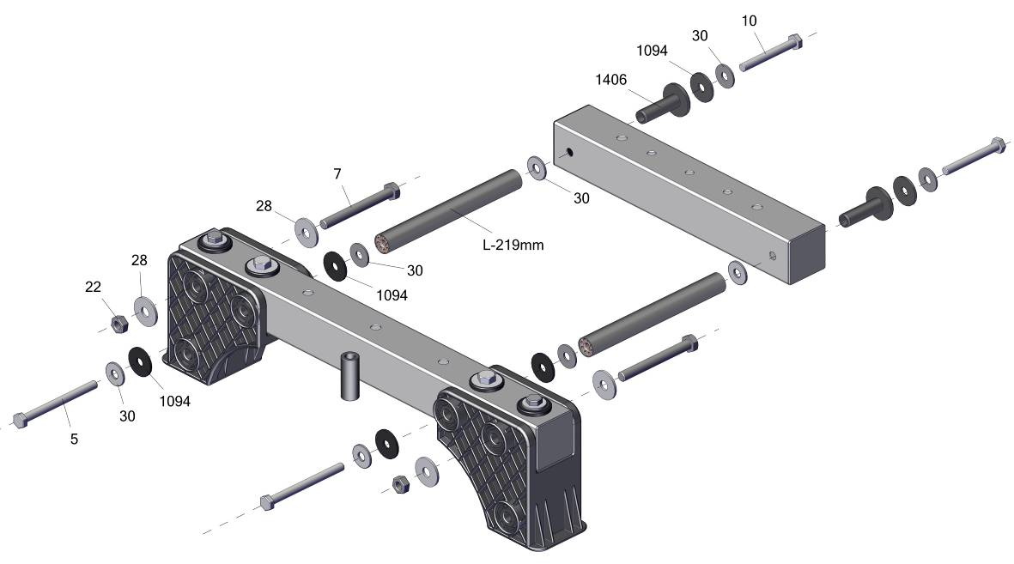

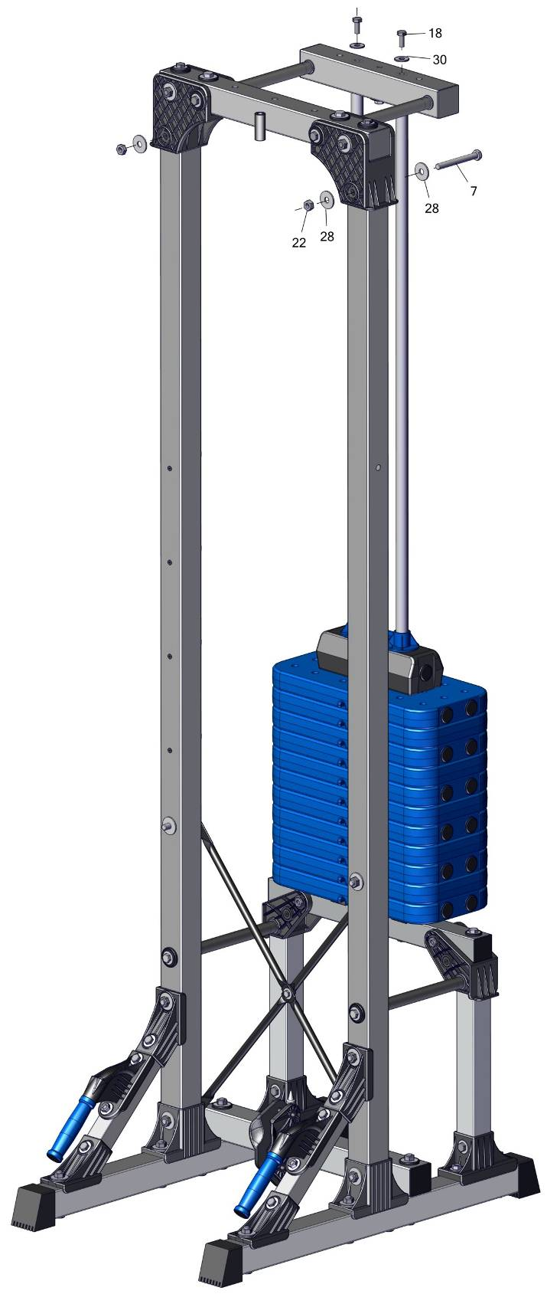

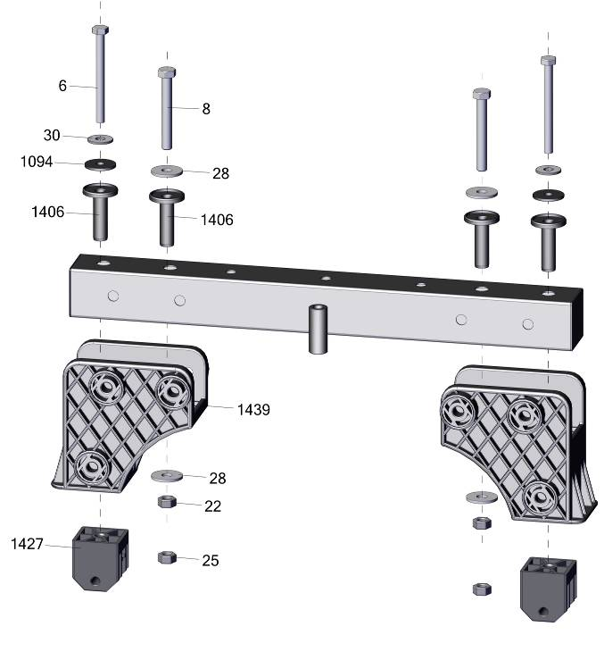

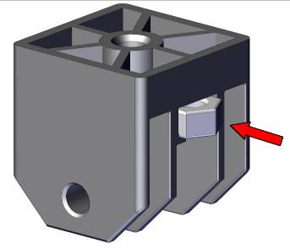

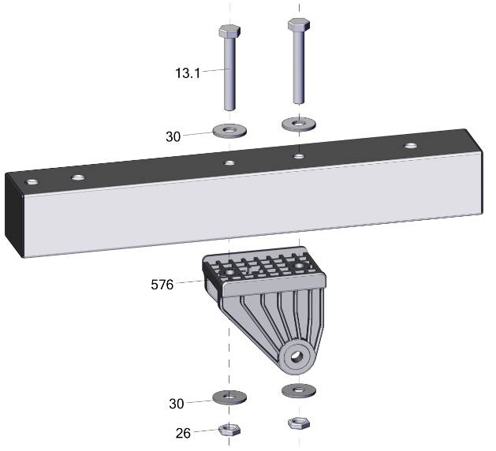

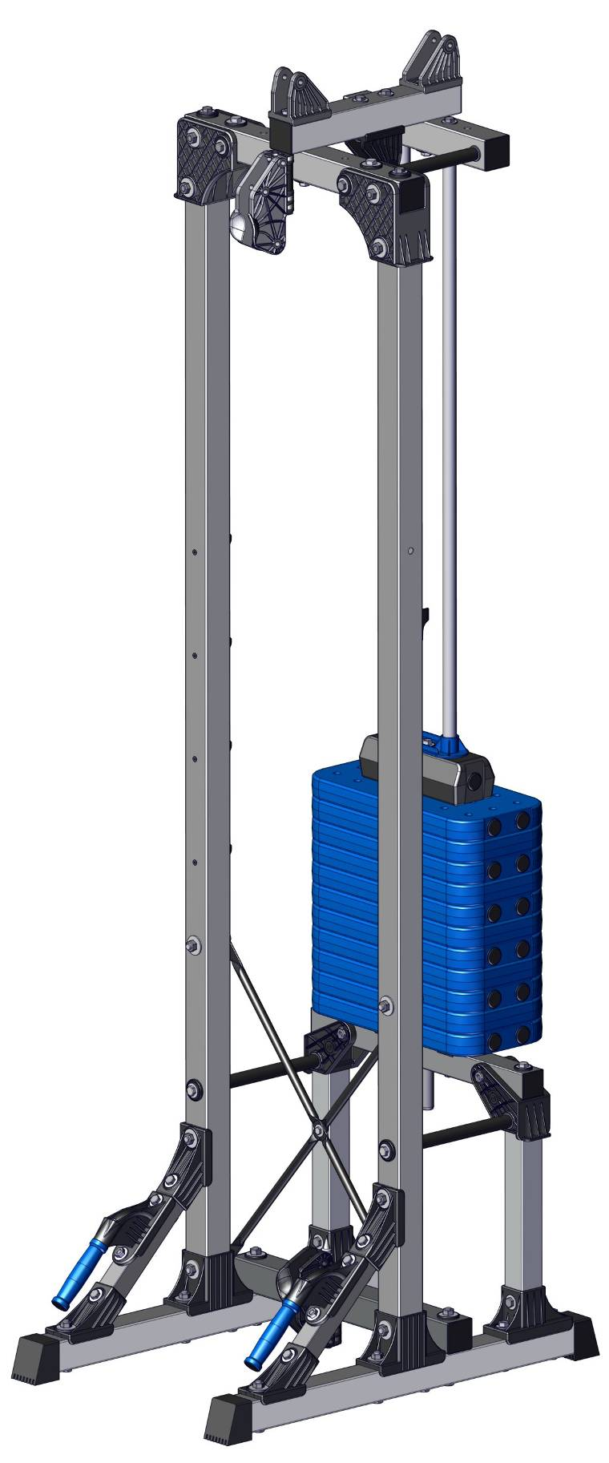
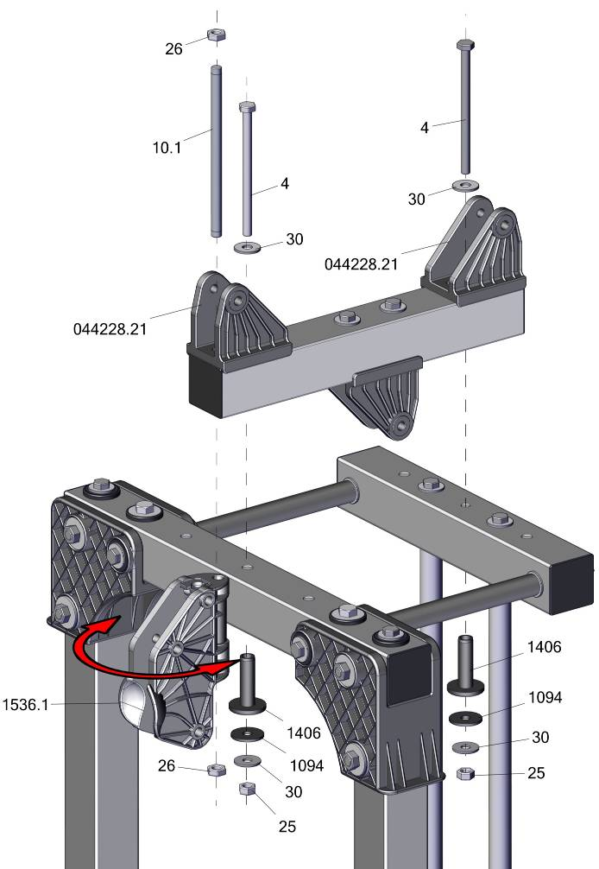
Затяните гайку поз.26 оставив
зазор для свободного вращения
поз. 1536

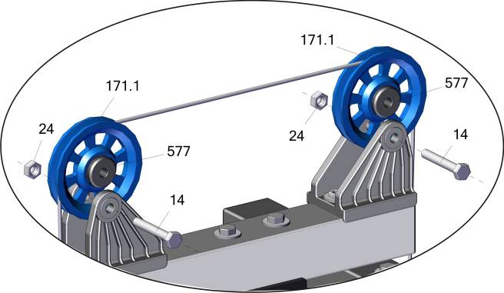

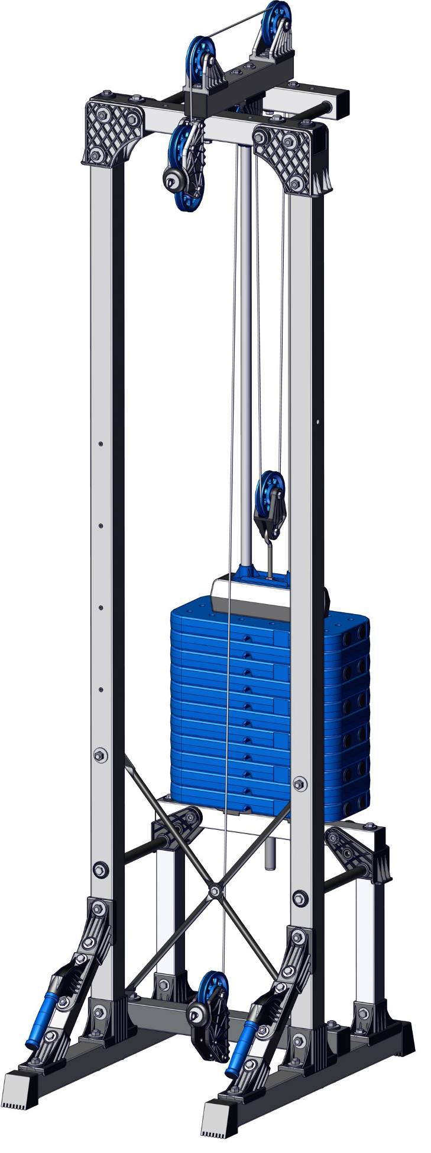
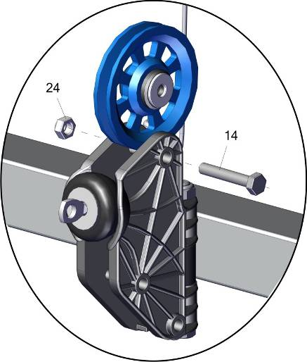
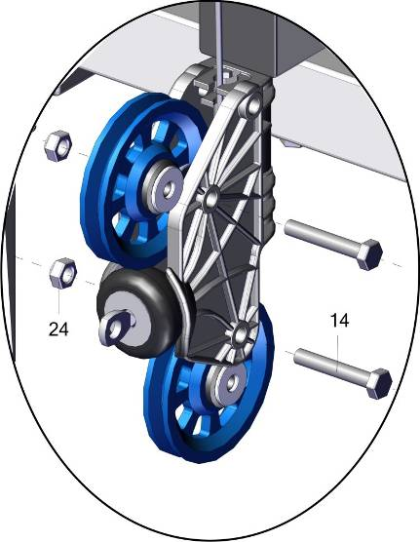
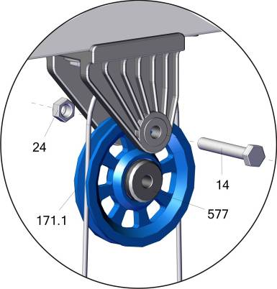

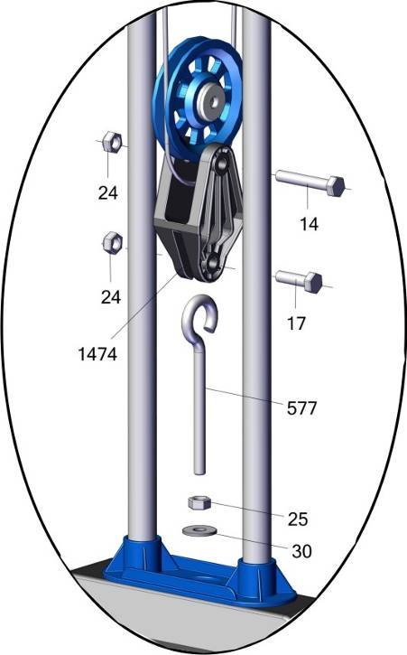
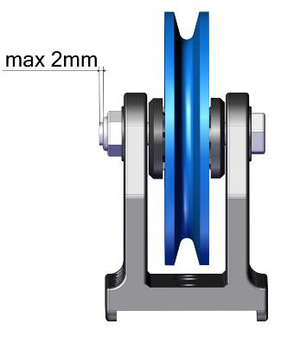
не перетягивать
*
*
*
*
*

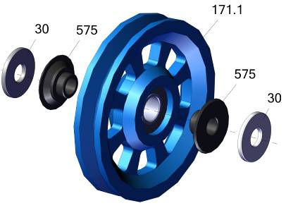
а
а
а
а
а

Регулировка
натяжения
троса
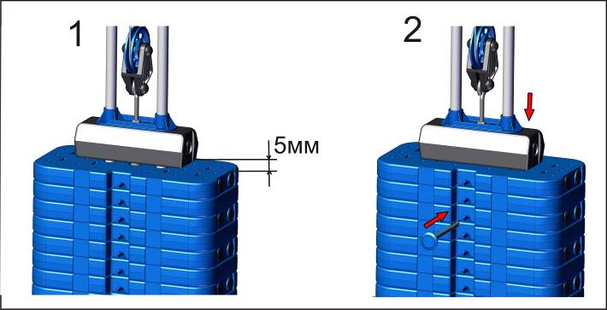
1 Правильной регулировкой натяжения троса является положение,
при котором верхняя плита при не вставленном фиксаторе нагрузки
приподнята примерно на 5мм
2 Для выбора необходимой нагрузки надавите на верхнюю плиту
до касания с остальными плитами и установите фиксатор
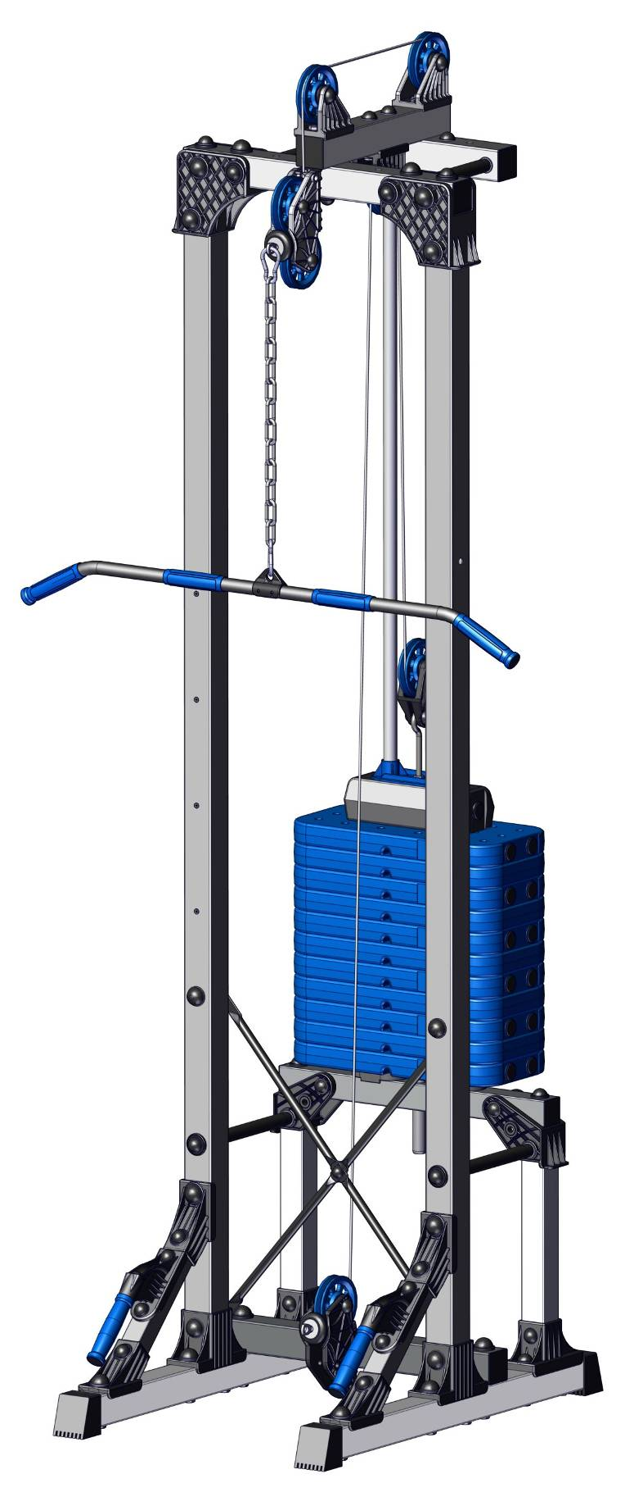
Заводской номер партии________________
Serial number of the Party
ФИО упаковщика______________________
Name of the packer
Дата упаковки_________________________
Packaging date
ФИО контролера ОТК__________________
Name of the controller from TCD
Адрес:
Фабрика спортивных изделий ЛЕКО,
Россия, 141830, Московская область, Дмитровский район, с.Синьково

Address: Post code: 141830
Sporting Goods Factory, Sinkovo, Dmitrov Disctrict, Moscow region, Russia.

наклеить бирки на нагрузочные плиты
после сборки тренажера
После окончательной сборки изделия, произвести
смазку направляющих грузов. Далее смазывать как
указано на флаконе.

